- 新建项目 时就新建一个库
进git 点 点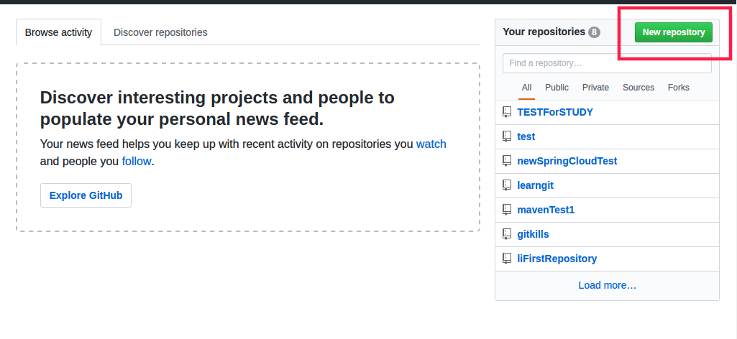
进行操作。

- 项目创建好后，本地拉远程项目
点击创建的项目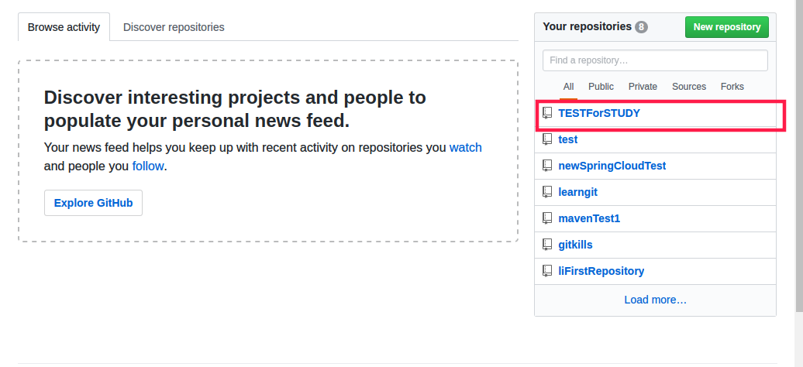
进入项目后点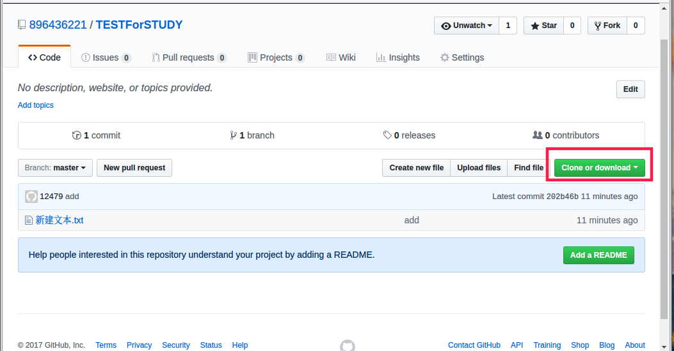
复制链接，然后 回到系统 新建你要存储的位置。打开文件夹，在空白处打开命令窗口
输入 git clone https://github.com/896436221/TESTForSTUDY.git
完成将git远程库中代码 拉到本地的操作。

